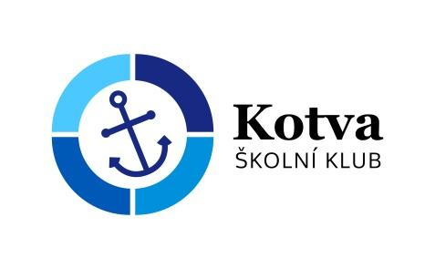
Školní klub KOTVA při CMG a SOŠPg Brno

Přihláška na pobytový tábor
Tajemství džungle
9. - 16.7.2022

Jméno a příjmení zájemce:
Adresa trvalého bydliště:
Škola: |  | Třída:
Zdravotní omezení (alergie, dieta apod.):
Telefon zákonného zástupce:  Email: | Telefon zájemce:

Tímto podpisem potvrzuji,
- že se budu plně účastnit programu, který pedagogové s animátory připraví
- že se ochotně zapojím do služeb týkajících se provozu akce – úklid, nádobí a další
- že dřívější odjezd z akce je možný pouze ze zdravotních důvodů nebo při nerespektování pravidel, a to na vlastní náklady a bez možnosti vrácení zbytku peněz
- že v případě, že se odhlásím z akce později než týden před odjezdem, bude mi vrácen storno poplatek
ve výši poloviny celkové ceny
V dne

----------------------------------------------------------------- -------------------------------------------------------------------
podpis zájemce podpis zákonného zástupce

Přihlášku odevzdejte do 30. 4. 2022 v klubu nebo na email: rohackova@cmgp.cz
Bližší informace vám zašleme na uvedenou emailovou adresu do 10. května.

Vedoucí tábora: Mgr. Jana Roháčková (s. Alžběta) – 604 695 805, rohackova@cmgp.cz
Jiří Možný - 774 456 358, mjir.m@seznam.cz

